Colegio Nuestra Señora de Pompeya

Asignatura: Matemática diferenciada
Profesora: Valeria Farías Piña
Curso: 4° Medio
Unidad 2: Funciones polinomiales
Suma y resta de polinomios
Aprendizaje esperado de la unidad:
Conocen los polinomios de una variable, los distinguen de otras expresiones algebraicas y reconocen su grado. Relacionan las propiedades de la adición y multiplicación de polinomios con coeficientes enteros con las de la adición y multiplicación de los números enteros.

Contenidos a evaluar | Aprendizajes esperados / objetivos de aprendizaje  a evaluar
Polinomios  Operatoria con polinomios | Reconoce grado y coeficiente principal de un polinomio  Suma y resta polinomios

Instrucciones:
- La actividad se desarrolla en el cuaderno y será revisada con posterioridad.
- Puedes guiarte con los contenidos y ejemplos dados.

En palabras simples un polinomio de variable $x$ es una expresión que combina términos que poseen la variable x con un exponente, mediante sumas o restas.
Tenemos en general el polinomio $P(x)$
$P\left(x\right)=a_{n}x^{n}+a_{n-1}x^{n-1}+a_{n-2}x^{n-2}+…+a_{2}x^{2}+a_{1}x^{1}+a_{0}$ con $a_{n}, a_{n-1},a_{n-2},…,a_{2},a_{1}, a_{0}$ números reales, siendo $a_{n}$ diferente de cero.
Este polinomio es de grado $n$ (mayor exponente de la $x$) y el coeficiente principal es igual a $a_{n}$ (valor numérico del término asociado al grado)
Se entenderá mejor en ejemplos. Determina el grado y coeficiente principal de los siguientes polinomios.
1) $P\left(x\right)=x^{3}+{2x}^{2}+5x-1$ 2) $P\left(x\right)={-3x}^{4}+5x^{2}+x-1$ 3) $P\left(x\right)=x^{2}-9$
4) $P\left(x\right)={2x}^{3}+x^{2}-5x+6$ 5) $P\left(x\right)={-x}^{5}$

- 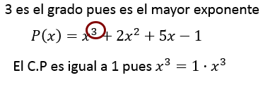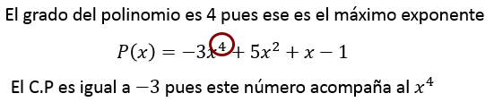

- 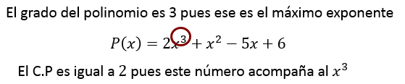

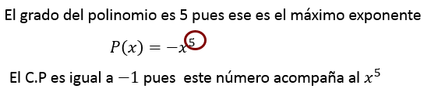

Observaciones:
- Un polinomio de grado 1 es aquel que tiene como mayor exponente en la x el número 1. Recordar que si el exponente no aparece, este es igual a 1, es decir, $x=x^{1}$
- Si el polinomio es sólo un número que no tiene la letra x, entonces su grado es igual a cero.

Para sumar o restar polinomios debemos agrupar los términos que son semejantes (es decir, que tenga la letra $x$ con el mismo exponente) y resolver.

Ejemplos: Considera los siguientes polinomios
$P_{1}\left(x\right)={3x}^{2}+x-5$ $P_{2}\left(x\right)=x^{3}+3x^{2}-5x+3$
$P_{3}\left(x\right)=x+3$ $P_{4}\left(x\right)={2x}^{3}+x$
Calcula
1) $P_{1}\left(x\right)+P_{2}\left(x\right)$ 2) $P_{2}\left(x\right)+P_{4}\left(x\right)$ 3) $P_{3}\left(x\right)+P_{2}\left(x\right)$ 4) $P_{1}\left(x\right)-P_{3}\left(x\right)$ 5) $P_{3}\left(x\right)-P_{4}\left(x\right)$

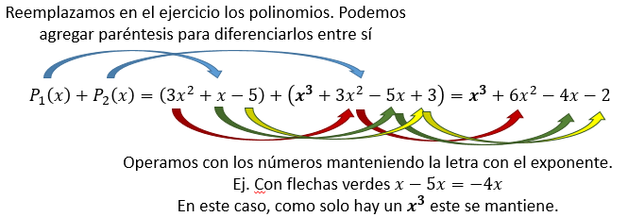

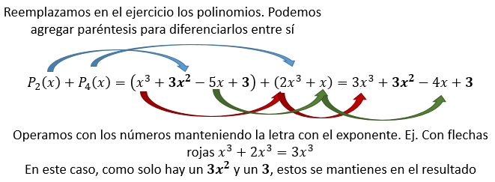

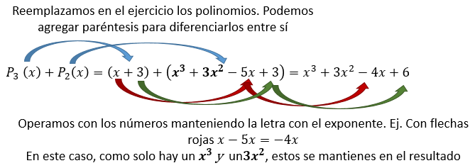

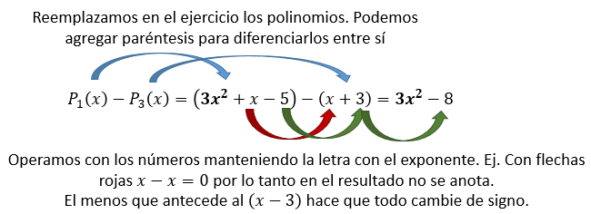

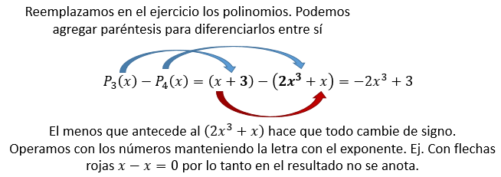

Se extiende la operatoria para tres o más polinomios realizando el procedimiento anterior en más de una ocasión.

Ejercicios

Considera los siguientes polinomios para los ejercicios 1 y 2

$P_{1}\left(x\right)={3x}^{4}+4x^{2}-5$ $P_{2}\left(x\right)={5x}^{3}+2x^{2}-5x-1$

$P_{3}\left(x\right)={-x}^{3}-5x^{2}+7x+3$ $P_{4}\left(x\right)={4x}^{2}-3x-10$

- Determina el grado y coeficiente principal de cada uno de los polinomios

- Resuelve los siguientes ejercicios reduciendo al máximo posible

- $P_{1}\left(x\right)+P_{2}\left(x\right)$  - $P_{2}\left(x\right)+P_{3}\left(x\right)$  - $P_{3}\left(x\right)+P_{4}\left(x\right)$  - $P_{1}\left(x\right)+P_{2}\left(x\right)+P_{3}\left(x\right)$  - $P_{1}\left(x\right)+P_{3}\left(x\right)+P_{4}\left(x\right)$ | - $P_{2}\left(x\right)+P_{3}\left(x\right)+P_{4}\left(x\right)$  - $P_{1}\left(x\right)-P_{2}\left(x\right)$  - $P_{2}\left(x\right)-P_{3}\left(x\right)$  - $P_{3}\left(x\right)-P_{4}\left(x\right)$  - $P_{1}\left(x\right)-P_{3}\left(x\right)$ | - $P_{4}\left(x\right)-P_{3}\left(x\right)$  - $P_{3}\left(x\right)-P_{2}\left(x\right)$  - $P_{2}\left(x\right)+P_{3}\left(x\right)-P_{4}\left(x\right)$  - $P_{1}\left(x\right)-P_{2}\left(x\right)-P_{3}\left(x\right)$  - $P_{4}\left(x\right)-P_{2}\left(x\right)+P_{1}\left(x\right)$

